 | RAZEM W ŚWIAT EMOCJI – rozwijanie kompetencji emocjonalnych dziecka | 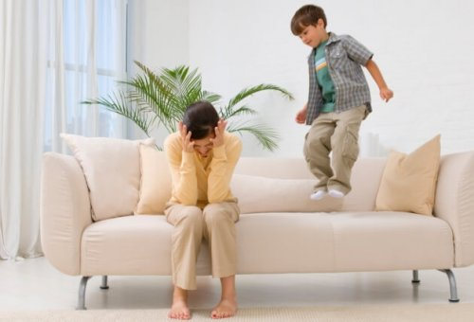

Tym razem zajmiemy się uczuciem, które zazwyczaj nie kojarzy nam się dobrze. Wielu z nas wolałoby tej emocji w ogóle nie odczuwać, ale jest to niemożliwe i wcale nie byłoby dla nas dobre.
Emocją, którą mam na myśli jest złość. Złość bywa nieprzyjemna dla nas, gdy ją odczuwamy, ale też dla osób z naszego otoczenia, gdy ją wyrażamy. Jest jednak potrzebna i naturalna, gdyż pomaga ustalać własne granice i dbać o to, aby inni nie łamali tych granic. Pozwala nam również zdobywać rzeczy, które są dla nas ważne i dbać o nie.
Ważne jest, aby już od najmłodszych lat uczyć dziecko odpowiedniego wyrażania złości oraz jej rozładowywania. U dzieci przedszkolnych złość najczęściej pojawia się w sytuacji, gdy nie mogą otrzymać rzeczy, która w danym momencie wydaje się dla nich atrakcyjna; gdy nie dostają pozwolenia na atrakcyjną dla nich aktywność lub zostaje ona przerwana.
Złość szczególnie u najmłodszych dzieci może też być wynikiem zaburzenie rytmu dnia, do którego dziecko jest przyzwyczajone; zaburzenia nawyków, przyzwyczajeń; nudy wynikającej z niedostatecznej stymulacji. Biorąc to wszystko pod uwagę możemy przewidywać, że w czasie, gdy musimy „zostać
w domach”, gdy dotychczasowy rytm dnia dzieci został znacznie zaburzony; dzieci zostały odcięte
od kontaktów z rówieśnikami, nie mogą korzystać z wielu form aktywności fizycznej, a jednocześnie stawiamy przed nimi nowe wymagania, wybuchy złości mogą pojawiać się dość często. Zresztą nie tylko u dzieci, ale też u nas – rodziców.
Ucząc dziecko radzenia sobie ze złością, rozwijamy jego umiejętność przestrzegania zasad,
a to ważny element w późniejszym funkcjonowaniu w społeczeństwie. Przeżywanie frustracji przez dziecko jest istotnym elementem jego rozwoju. Nauczenie się radzenia sobie z trudnymi emocjami,
a przede wszystkim właśnie z frustracją, to bardzo ważny element budowania tolerancji na trudne emocje.

Propozycje zabaw, ćwiczeń, aktywności i naszych zachowań wspierających rozwój emocjonalny dzieci:
- Wyrażanie złości i radzenie sobie ze złością
Dla Maluszków (2/3 lata)
- Opisz złość: małe dzieci mają jeszcze bardzo niską kontrolę emocjonalną, dlatego też złoszczą się dość często i trudniej się im samodzielnie wyciszyć, dlatego tak ważne jest
w tej sytuacji działanie rodzica; pierwszym krokiem dorosłego powinno być wyciszenie dziecka; nakazy: uspokój się, nie złość się, nie ma powodu się złościć, nie są zazwyczaj efektywne i mogą jeszcze bardzie „rozjuszyć dziecko”, bardziej skuteczne będzie spokojne opisanie dziecku sytuacji: Widzę, że jesteś zły, bo wyłączyłem telewizor, krzyczysz, płaczesz
i uderzasz w podłogę”. Możemy przytulić dziecko, aby je uspokoić, jeżeli nie chce naszej fizycznej bliskości, dajmy mu czas, aby uspokoiło się samo (czasami może to chwilę potrwać, więc należy uzbroić się w cierpliwość).
- Rozmowa po – krótka: po zaistniałej sytuacji zwięźle i konkretnie rozmawiamy z dzieckiem
o tym, co się stało np. Zezłościłaś się i uderzyłaś brata, nie można nikogo bić, bo to boli. Następnie możemy ustalić z dzieckiem, w jaki sposób może rozładować swoją złość następnym razem. Możemy zaproponować dziecku:
- Kiszenie kapusty: dajemy dziecku kilka kartek z gazety, zgniecionych w kulkę, dziecko rozrywa tę kulkę na kawałki, tak jakby rwało liście kapusty, rzuca je w jednym miejscu
na podłogę, a następnie ugniata je skacząc po nich i depcząc; należy być wtedy przygotowanym na mały bałagan, ale ze sprzątania można zrobić zabawę zręcznościową, kto zbierze więcej kawałków papieru.
- Kałuża: ta zabawa daje również możliwość rozładowania napięcia (ty, razem bez robienia bałaganu ); prosimy, aby dziecko wyobraziło sobie, że na podłodze jest wielka kałuża,
w której ma tak mocno skakać i dreptać, aby wychlapać całą wodę. Zdarza się tak,
że po pewnym czasie wybuch złości zmieni się w zabawę, a płacz w śmiech.
Dla średniaków (4/5 lat):
- Opisz złość: tak, jak powyżej.
- Uczucia na obrazku: Poproś dziecko, aby narysowało swoją złość, a następnie dziecko może podrzeć ten obrazek i wyrzucić do kosza lub złożyć go na wiele części i schować np. do pudełka złości. Po jakimś czasie możemy usiąść z dzieckiem i przejrzeć obrazki zgromadzone w pudełku złości oraz na spokojnie porozmawiać o tych sytuacjach.
- Rozbrajanie bomby energetycznej: złość jest emocją wysokoenergetyczną, doświadczając jej mamy wrażenie, jakby buzowała w nas siła, która za chwilę wybuchnie; można ją rozładować np. dmuchając balonik (dajmy dziecku balonik i poprośmy, aby mocno go napompowało, wyobrażając sobie, że wydmuchuje z siebie złość do balonika); ugniatając miękkie tworzywa (dajmy dziecku dwa, trzy kawałki plasteliny i poprośmy, aby ugniatało ją tak długo, aż powstanie miękka, jednokolorowa masa); skacząc, tańcząc (poprośmy dziecko, aby odtańczyło 2 – 3 minutowy taniec, przez który pokarze nam jak bardzo jest złe – taniec złości (tu trzeba zadbać o to, aby dziecko maiło odpowiednią przestrzeń, by nie zrobiło sobie krzywdy, zaznaczamy też wyraźnie, że do tańca może używać tylko swojego ciała, nie może „wyżywać” się na zabawkach, meblach, a w szczególności na innych osobach).
Dla starszaków (6/7 lat):
- Poznaj tę złość: im więcej wiemy o danym zjawisku, tym łatwiej sobie z nim radzić, dlatego polecam, aby ze starszymi dziećmi obejrzeć film na temat złości; pokazuje on czym jest złość
i jak można sobie z nią radzić; po obejrzeniu filmu warto oczywiście porozmawiać
z dzieckiem o jego treści: https://vod.tvp.pl/video/psie-opowiesci,odc-5-zlosc,2775596
- Kodeks złości: usiądźmy z dzieckiem i przedyskutujmy, w jaki sposób możemy wyrażać swoją złość, a jakie zachowania nie są dopuszczalne nawet wtedy, gdy jesteśmy zezłoszczeni; robimy burzę mózgu: czyli najpierw bez oceniania zapisujemy wszystkie pomysły, a następnie dyskutujemy o nich i odrzucamy te, które nie są do przyjęcia, tłumacząc dziecku dlaczego tak jest, np. dziecko podaje pomysł: w złości mogę rzucać swoimi zabawkami – niestety to nie jest dobry pomysł, bo rzucając zabawkami możesz kogoś skrzywdzić, zniszczyć zabawkę
i wyposażenie domu.
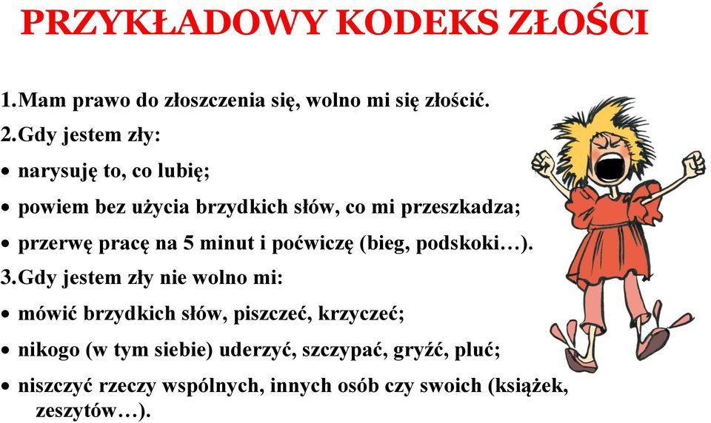

- Zaklęcia złości: zachęcamy dzieci do wymyślenia kilku wyrażeń określających, jak bardzo
są zezłoszczone, ważne, aby nie było w nich wulgaryzmów i wyrazów obraźliwych, np. jestem wściekła jak dziki zwierz; jestem wściekła i zaraz pęknę, jak wielki balon; buzuję jak wulkan ze wściekłości i zaraz wybuchnę; w chwili złości dzieci mogą wypowiadać swoje „zaklęcia”, możemy nawet zachęcić je do tego, aby zaczęły od głośnego wypowiedzenia „zaklęcia”,
a później starały się mówić coraz ciszej. Warto to wcześniej przećwiczyć.
- Miejsce wyciszenia: ustalamy razem z dzieckiem, jakie miejsce w domu może być miejscem, do którego udamy się, kiedy ogarnie nas złość, aby się uspokoić; w tym miejscu możemy umieścić np. poduszki, zgniotki, które dziecko może ściskać, aby rozładować napięcie emocjonalne, w tym miejscu dziecko może też, głośno powiedzieć, jak bardzo jest zezłoszczone.
- Rozmowa po: w chwili wybuchu złości nie warto prowadzić z dzieckiem negocjacji, rozmów, pouczań, ponieważ nie jest ono w stanie odbierać wtedy komunikatów, szczególnie złożonych komunikatow. O całej sytuacji i zachowaniu dziecka (co spowodowało złość, jak dziecko się czuło, co było dopuszczalne, a co nie w jego zachowaniu, jak może zachować się przyszłości) należy porozmawiać z dzieckiem, gdy już się uspokoi.
Karolina Emanowicz - psycholog
c.d.n.

